דייב ואופנועני הארלי דיודסון
ירושלים של סליחות

יום חמישי ~ 9 ספטמבר 2021 ~ ג' תשרי תשפ"ב

א שִׁיר הַמַּעֲלוֹת לְדָוִד שָׂמַחְתִּי בְּאֹמְרִים לִי בֵּית יְהֹוָה נֵלֵךְ:
ב עֹמְדוֹת הָיו רַגְלֵינוּ בִּשְׁעָרַיִךְ יְרוּשָׁלָם:
ג יְרוּשָׁלַם הַבְּנוּיָה כְּעִיר שֶׁחֻבְּרָה-לָּהּ יַחְדָּו:
ד שֶׁשָּׁם עָלוּ שְׁבָטִים שִׁבְטֵי-יָהּ עֵדוּת לְיִשְׂרָאֵל לְהֹדוֹת לְשֵׁם יְהֹוָה:
ה כִּי שָׁמָּה יָשְׁבוּ כִסְאוֹת לְמִשְׁפָּט כִּסְאוֹת לְבֵית דָּוִד:
ו שַׁאֲלוּ שְׁלוֹם יְרוּשָׁלָם יִשְׁלָיוּ אֹהֲבָיִךְ:
ז יְהִי-שָׁלוֹם בְּחֵילֵךְ שַׁלְוָה בְּאַרְמְנוֹתָיִךְ:
ח לְמַעַן-אַחַי וְרֵעָי אֲדַבְּרָה- נָּא שָׁלוֹם בָּךְ:
ט לְמַעַן בֵּית-יְהֹוָה אֱלֹהֵינוּ אֲבַקְשָׁה טוֹב לָךְ:
שיר המעלות לדוד - תהלים פרק קכ"ב :

תוכנית סיור סליחות :
- ? - התכנסות ויציאה מרוכזת מהמרכז.
- 17:30 – חניה בחניון כיכר המוזיקה.
- 18:00 - מוזיאון ידידי ישראל וקפה טוב (רחוב יוסף ריבלין 20 נחלת שבעה)
- 18:30 - סיור במוזיאון ידידי ישראל - " הנני "
- 20:00 - ארוחת ערב במסעדת בלו הול. (בשרי, כשר)
- 21:00 - סיור סליחות נחלת שבעה / ממילא / בית הרצל / שער יפו / קבר דוד / הר ציון / הרובע היהודי.
- 23:30 – תפילת הסליחות בכותל המערבי / תצפית אש התורה.
- 01:00 - קפה בממילא וסיום

~ סיור פורה ומוצלח ~
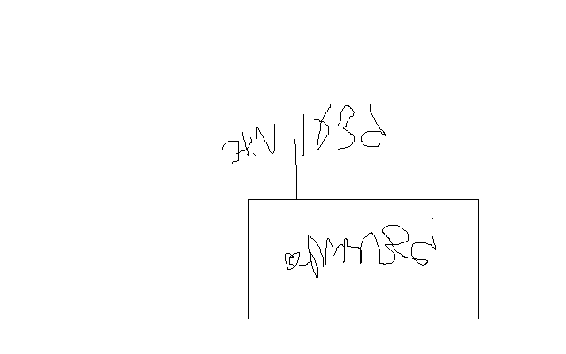

נצ"מ דימ' גדעון מור
ג - מ ידע

